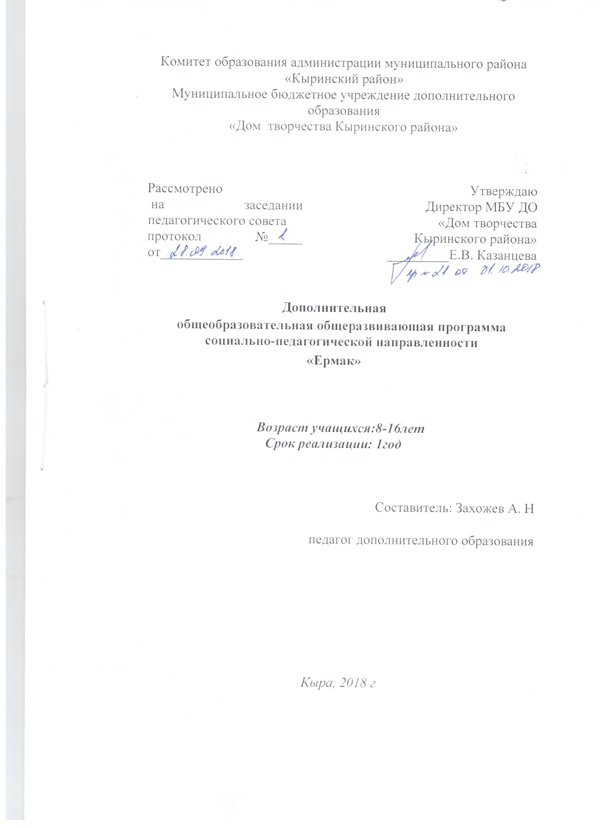

**Аннотация к дополнительной общеобразовательной программе «Ермак»**

**Составитель-Захожев Андрей Николаевич, педагог дополнительного образования.**

**Направленность**- дополнительная общеобразовательная общеразвивающая программа «Ермак» (далее Программа) относится к социально-педагогической направленности,имеет ознакомительныйуровень освоения.

Программа разработана в соответствии с государственной образовательной политикой и современными нормативными документами в сфере образования:

1. Федеральный закон от 29 декабря 2012 г. № 273-ФЗ "Об образовании в Российской Федерации";

2. Концепция развития дополнительного образования детей (утверждена распоряжением Правительства Российской Федерации от 04 сентября 2014 г. № 1726-р);

3. Порядок организации и осуществления образовательной деятельности по дополнительным общеобразовательным программам (утвержден Приказом Министерства образования и науки РФ от 29 августа 2013 г. № 1008);

4. Методические рекомендации по проектированию дополнительных общеразвивающих программ (включая разноуровневые программы): приложение к письму Министерства образования и науки Российской Федерации от 18 ноября 2015 г. № 09-3242;

5. СанПиН 2.4.4.3172-14 «Санитарно-эпидемиологические требования к устройству, содержанию и организации режима работы образовательных организаций дополнительного образования детей» (утверждены постановлением Главного государственного санитарного врача Российской Федерации от 4 июля 2014 г. № 41);

6.Стратегия развития воспитания в Российской Федерации на период до 2025 года //Распоряжение правительства РФ от 29.05.2015 № 996-р

**Актуальность программы**-

актуальность программы «Ермак» обусловлена интересом в детско-подростковой среде к теоретическим и практическим занятиям по начальной военной подготовке, в виду отсутствия НВП в школе, таким образом данная программа является одним из способов решения этой проблемы . Программа способствует развитию морально-волевых качеств личности и расширению кругозора у детей. Целесообразность программы -практическая значимость.

**Адресат программы-**

для обучения по программе принимаются учащиеся в возрасте 8-16 лет, желающие заниматься начальной военной подготовкой. Программа ориентирована на учащихся, не обладающих знаниями по направлению программы, но мотивированных и заинтересованных на изучение данной предметной области

**Срок освоения программы-** программа рассчитана на один год обучения. **Объем программы-** общее количество часов на весь период обучения составляет 144 учебных часа.

**Режим занятий-** занятия проходят в 4 группах, 2 раза в неделю по 2 часа. Форма занятий – групповая .

**Формы обучения-** форма обучения по программе очная.

**Виды занятий-** лекции, практические занятия

**Цель и задачи программы:**

**Цель**- воспитание чувства патриотизма, формирование у подрастающего поколения чувства верности Родине, готовности к служению Отечеству и его вооруженной защите. Популяризация военно-патриотического движения в детско-подростковой среде.

**Задачи-**

*-*обучить навыкам стрельбы из пневматической винтовки;

-обучить навыкам обращения с огнестрельным оружием;

**-**осуществить подготовку детей к служению Отечеству, на военном и гражданском поприще;

-познакомить с основами военной службы;

-воспитать интерес к воинской службе и работе органов внутренних дел;

-содействовать формированию у детей таких качеств, как коллективизм, дисциплинированность, дружба, товарищество.

**Учебный- тематический план**

|  |  |  |  |  |  |
| --- | --- | --- | --- | --- | --- |
| № п/п | Название раздела,темы | Количество часов | | | Формы  аттестации/контроля |
| Всего | теория | практика |
| 1 | Введение | 2 |  |  |  |
| 1.1 | Патриотическое воспитание |  | 1 |  |  |
| 1.2 | Верность воинской присяге и воинскому долгу |  | 1 |  |  |
| 2 | Огневая подготовка | 38 |  |  |  |
| 2.1 | Меры безопасности при проведении стрельб из пневматического оружия |  | 2 |  | Собеседование |
| 2.2 | Материальная часть оружия |  | 2 |  | Собеседование |
| 2.3 | Основы техники стрельбы |  | 4 |  | Собеседование |
| 2.4 | Изучение и совершенствование техники стрельбы |  |  | 30 | зачет, соревнования |
| 3 | Строевая подготовка | 24 |  |  |  |
| 3.1 | Понятие строя |  | 2 |  | Собеседование |
| 3.2 | Построение в шеренги и в колонну |  |  | 4 | практическое выполнение |
| 3.3 | Индивидуальное выполнение строевых приемов, на месте и в движении |  |  | 4 | практическое выполнение |
| 3.4 | Выполнение строевых приемов в строю, в движении и на месте |  |  | 14 | практическое выполнение |
| 4 | Выживание в природных условиях | 4 |  |  |  |
| 4.1 | Разведение костра |  | 1 | 1 | собеседование, практическое выполнение |
| 4.2 | Постройка укрытия |  | 1 | 1 | собеседование, практическое выполнение |
| 5 | Оружие | 36 |  |  |  |
| 5.1 | АК-47 устройство, ТТХ |  | 2 |  | Собеседование |
| 5.2 | АК-47 неполная разборка-сборка |  |  | 16 | практическое выполнение, соревнование |
| 5.3 | ПМ устройство, ТТХ |  | 2 |  | Собеседование |
| 5.4 | ПМ неполная разборка-сборка |  |  | 16 | практическое выполнение, соревнование |
| 6 | ОФП-рукопашный бой | 26 |  |  |  |
| 6.1 | Теория рукопашного боя |  | 6 |  | изучение проведения приемов |
| 6.2 | Рукопашный бой |  |  | 20 | практическое выполнение |
| 7 | Уставы ВС РФ | 2 | 2 |  | Собеседование |
| 8 | Гражданская оборона | 6 |  |  |  |
| 8.1 | Оружие массового поражения |  | 1 |  | Собеседование |
| 8.2 | Средства защиты от оружия массового поражения |  | 1 |  | Собеседование |
| 8.3 | Выполнение норматива по одеванию противогаза |  |  | 4 | практическое выполнение |
| 9 | Медико-санитарная подготовка | 6 |  |  |  |
| 9.1 | Первая помощь при кровотечениях |  | 1 | 1 | собеседование практическое выполнение |
| 9.2 | Первая помощь при переломах |  | 1 | 1 | собеседование практическое выполнение |
| 9.3 | Оказание помощи при отсутсутствии сердцебиения и дыхания |  | 1 | 1 | собеседование практическое выполнение |
|  | Всего |  |  |  |  |

**Календарный учебный график**

|  |  |  |  |  |  |  |  |  |
| --- | --- | --- | --- | --- | --- | --- | --- | --- |
| N п/п | Месяц | Число | Время проведения занятия | Форма занятия | Кол-во часов | Тема занятия | Место проведения | Форма контроля |
| 1 | Сентябрь |  | 11-13  15-17 | лекция | 1 | Патриотическое воспитание | кабинет |  |
| 2 | Сентябрь |  | 11-13  15-17 | лекция | 1 | Верность воинской присяге и воинскому долгу | кабинет |  |
| 3 | Сентябрь |  | 11-13  15-17 | лекция | 2 | Меры безопасности при проведении стрельб из пневматического оружия | кабинет | собеседование |
| 4 | Сентябрь |  | 11-13  15-17 | лекция | 2 | Материальная часть оружия | кабинет | собеседование |
| 5 | Сентябрь |  | 11-13  15-17 | лекция | 4 | Основы техники стрельбы | кабинет | собеседование |
| 6 | Сентябрь,октябрь,  ноябрь |  | 11-13  15-17 | практические стрельбы | 30 | Изучение и совершенствование техники стрельбы | стрельбище | зачет, соревнования |
| 7 | Ноябрь |  | 11-13  15-17 | лекция | 2 | Понятие строя | кабинет | собеседование |
| 8 | Ноябрь |  | 11-13  15-17 | практическая строевая подготовка | 4 | Построение в шеренгу и колонну | спортивная площадка, актовый  зал | наблюдение, |
| 9 | Ноябрь |  | 11-13  15-17 | практическая строевая подготовка | 4 | Индивидуальное выполнение строевых приемов в движении и на месте | спортивная площадка, актовый зал | наблюдение |
| 10 | Ноябрь, декабрь |  | 11-13  15-17 | практическая строевая подготовка | 14 | Выполнение строевых приемов, в стою в движении и на месте. | спортивная площадка, актовый зал | наблюдение |
| 11 | Декабрь |  | 11-13  15-17 | практическое выполнение | 2 | Разведение костра, постройка временного укрытия. | выход в лес. | наблюдение |
| 12 | Декабрь январь |  | 11-13  15-17 | лекция | 4 | Оружие, устройство,ТТХ. | кабинет | собеседование |
| 13 | Январь, февраль, март |  | 11-13  15-17 | практическое выполнение | 32 | Оружие неполная разборка-сборка. | кабинет | наблюдение, соревнования. |
| 14 | Март |  | 11-13  15-17 | лекции, | 6 | Изучение приемов | актовый зал | собеседование |
| 15 | Март, апрель, май |  | 11-13  15-17 | практическое выполнение | 20 | Применение приемов рукопашного боя. | актовый зал | наблюдение |
| 16 | Май |  | 11-13  15-17 | лекция | 2 | Уставы ВС РФ | кабинет | собеседование |
| 17 | Май |  | 11-13  15-17 | лекция | 2 | Оружие массового поражения и средства защиты от него. | кабинет | собеседование |
| 18 | Май |  | 11-13  15-17 | практическое выполнение | 4 | Выполнение норматива по одеванию противогаза | кабинет | наблюдение. |
| 19 | Май |  | 11-13  15-17 | лекции, практическое выполнение | 6 | Оказание первой доврачебной помощи. | кабинет | собеседование |